Jakarta, 26 Maret 2019
No. BS.0106/RSA/03/2019

Kepada,
PT Arkha Jayanti Persada
Jl. Lanbau No. 8, Kp. Gudang RT. 06/09
Karang Asem Barat, Citeureup – Bogor

Up. Bp. Dwi Hartanto (Direktur Utama)

Bp. Devon Widodo Prawiroyudo (Komisaris Utama)

Perihal : Surat Pemberitahuan Restrukturisasi Pembiayaan

Dengan hormat,
Menunjuk Surat Permohonan Nasabah nomor 072/AJP/IEB/III/2019 tgl 05 Maret 2019 perihal Permohonan Reschedule Angsuran, bersama ini kami sampaikan beberapa hal sebagai berikut :

Berdasarkan pertimbangan tersebut di atas, maka atas permohonan PT. Arkha Jayanti Persada (PT. AJP) dapat disampaikan permohonan adalah sebagai berikut:
Perubahan jadwal angsuran merujuk kepada Akta Perubahan Perjanjian Restrukturisasi PMKE No. 71 dan Perubahan Ketiga dan Restrukturisasi PIE No. 72 tanggal 28 September 2018 yang dibuat dihadapan Notaris Dewantari Handayani, SH, Master of Public Administration, Notaris di Jakarta, disampaikan sebagai berikut :

 | Kreditur | : | Indonesia Eximbank / Lembaga Pembiayaan Ekspor Indonesia (“LPEI”)
 | Debitur | : | PT. Arkha Jayanti Persada (“AJP”)
 | Perubahan Jadwal Angsuran | : | - Jadwal Angsuran Fasilitas PMKE I  Semula : Menjadi :  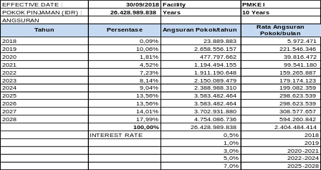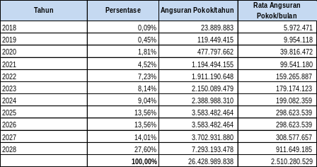  - Jadwal Angsuran Fasilitas PMKE II  Semula : Menjadi :  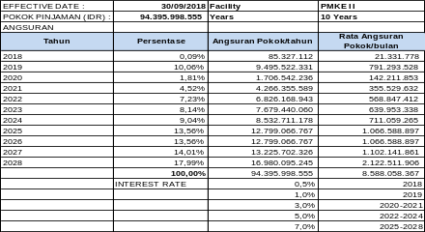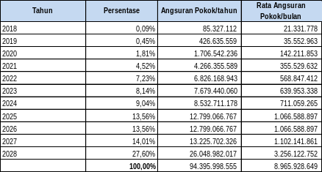  - Jadwal Angsuran Fasilitas PMKE III  Semula : Menjadi :  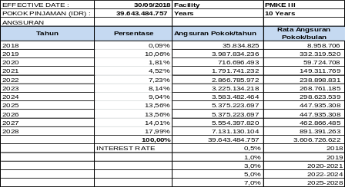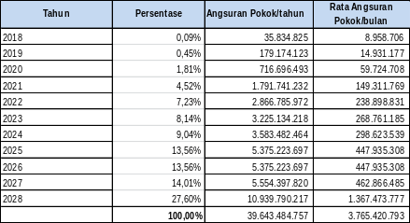  - Jadwal Angsuran Fasilitas PIE  Semula : Menjadi :  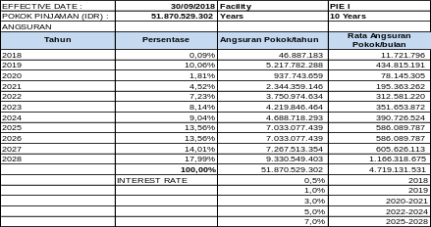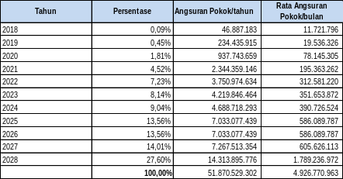  Note : Jadwal Angsuran Terlampir  Seluruh fasilitas tersebut di atas dapat direview kembali setiap saat tanpa menunggu jatuh tempo fasilitas, termasuk namun tidak terbatas pada penetapan Tingkat Bunga, skema pembayaran pokok, TBYD dan BYDT. Atas seluruh fasilitas diberlakukan klausul Cross Default.
 | Jenis Pengikatan | : | Notariil, Syarat dan Ketentuan dalam Perjanjian Restrukturisasi bersifat Revised & Restated (perubahan dan pernyataan kembali) atas seluruh syarat dan ketentuan dalam Akta Perjanjian Kredit yang mengacu kepada :  - Akta Perjanjian Kredit Modal Kerja Ekspor dengan akta nomor 60 tanggal 20 Mei 2013 yang dibuat dihadapan Notaris Sri Rahayuningsih, SH, Notaris di Jakarta.  - Perubahan Pertama atas Akta Perjanjian Kredit Modal Kerja Ekspor nomor 196/ADDPK/07/2013 tanggal 10 Juli 2013.  - Perubahan Kedua atas Akta Perjanjian Kredit Modal Kerja Ekspor nomor melalui Surat Persetujuan Pemberian Pembiayaan nomor BS.ALT1/PBS/11/2013 tanggal 20 November 2013.  - Perubahan Ketiga atas Akta Perjanjian Kredit Modal Kerja Ekspor nomor 072/ADDPK/04/2014 tanggal 03 April 2014.  - Perubahan Keempat atas Akta Perjanjian Kredit Modal Kerja Ekspor nomor 191/ADDPK/06/2014 tanggal 30 Juni 2013.  - Akta Perjanjian Kredit Investasi Ekspor dengan akta nomor 61 tanggal 20 Mei 2013 yang dibuat dihadapan Notaris Sri Rahayuningsih, SH, Notaris di Jakarta.  - Perubahan Pertama atas Akta Perjanjian Kredit Investasi Ekspor nomor 192/ADDPK/06/2014 tanggal 30 Juni 2014.  - Akta Perjanjian PMKE nomor 57 dan PIE nomor 58 yang keduanya tertanggal 24 Juni 2016 PT Arkha Jayanti Persada yang dibuat dihadapan notaris Sri Rahayuningsih SH, Notaris di Jakarta Pusat.  - Akta Perubahan Perjanjian Restrukturisasi PMKE No. 71 dan Perubahan Ketiga dan Restrukturisasi PIE No. 72 tanggal 28 September 2018 yang dibuat dihadapan Notaris Dewantari Handayani, SH, Master of Public Administration, Notaris di Jakarta.
 | Biaya Lain-lain | : | Biaya Notaris, Asuransi dan biaya lainnya menjadi beban debitur.
 | Syarat Penandatanganan Perjanjian Restrukturisasi |  | Perjanjian Restrukturisasi dapat ditandatangani apabila :  - Debitur telah menyerahkan kembali kepada Kreditur asli Surat Persetujuan Pemberian Pembiayaan (SP3) yang telah ditandatangani oleh Direktur yang berwenang mewakili perusahaan di atas materai Rp 6.000,-.  - Debitur telah menyerahkan kepada Kreditur asli Surat Kuasa yang ditandatangani oleh Pejabat yang berwenang kepada Kreditur untuk melakukan pendebetan rekening Debitur di Kreditur untuk pembayaran atas angsuran, biaya-biaya dan kewajiban-kewajiban Debitur lainnya yang timbul dalam kaitan dengan fasilitas restrukturisasi ini.  - Debitur telah menyerahkan kepada Kreditur asli Surat Persetujuan Dewan Komisaris dan/atau RUPS dan/atau Rapat Direksi sesuai ketentuan anggaran dasarnya, dibuat di atas kertas kop perusahaan Debitur, diberi meterai dan cap perusahaan Debitur, serta diparaf tiap halaman oleh semua pihak yang menandatanganinya, yang isinya mengenai persetujuan kepada Direksi Debitur untuk mendapatkan perubahan jadwal pembayaran angsuran atas fasilitas existing yang sebelumnya telah diterima oleh Debitur dari Kreditur dan penambahan positive covenant, serta menandatangani dokumen, surat, akta maupun perjanjian lainnya yang diperlukan terkait dengan hal-hal tersebut.  - Debitur telah menyerahkan kepada Kreditur asli Surat Pernyataan bahwa Debitur wajib membayarkan kewajiban kepada Kreditur ketika dana IPO efektif diterima oleh Debitur.  - Debitur telah menyerahkan kepada Kreditur copy surat penunjukan Notaris rekanan Kreditur yang sesuai dengan format Kreditur.
 | Jaminan | : | Merujuk kepada Pasal 3 perihal “Ketentuan Ketentuan” ayat 15 mengenai Jaminan dalam Akta Perjanjian Kredit Modal Kerja Ekspor nomor 60 tanggal 20 Mei 2013 dan dalam Akta Perjanjian Kredit Investasi Ekspor nomor 61 tanggal 20 Mei 2013 yang keduanya dibuat di hadapan Notaris Sri Rahayuningsih, SH, Notaris di Jakarta, berikut seluruh turutannya dan seluruh perubahannya.
 | Hal - Hal Yang Wajib Dilakukan oleh Debitur | : | Merujuk kepada Pasal 6 perihal “Hal hal yang Harus Dilakukan” dalam Akta Perjanjian Kredit Modal Kerja Ekspor nomor 60 tanggal 20 Mei 2013 dan dalam Akta Perjanjian Kredit Investasi Ekspor nomor 61 tanggal 20 Mei 2013 yang keduanya dibuat di hadapan Notaris Sri Rahayuningsih, SH, Notaris di Jakarta berikut seluruh turutannya dan seluruh perubahannya dengan menambahkan klausul sebagai berikut :  - Debitur harus melakukan pembayaran atas kewajiban pokok fasilitas pembiayaan di Kreditur minimal sebesar IDR 20,4 miliar yang dananya diperoleh hasil IPO ketika IPO telah efektif.  - Jika terdapat sumber dana diluar dari jadwal pembayaran yang telah disepakati tidak terbatas pada dana hasil IPO, maka atas dana tersebut akan dilakukan pembayaran dipercepat yang akan mengurangi angsuran akhir pokok pinjaman (Inverse Order of Maturity).
 | Hal - Hal Yang Tidak Boleh Dilakukan | : | Mengacu kepada Pasal “Hal Hal Yang Dilarang” Akta Perjanjian Kredit Modal Kerja Ekspor nomor 60 tanggal 20 Mei 2013 dan dalam Akta Perjanjian Kredit Investasi Ekspor nomor 61 tanggal 20 Mei 2013 yang keduanya dibuat di hadapan Notaris Sri Rahayuningsih, SH, Notaris di Jakarta berikut seluruh turutannya dan seluruh perubahannya.
 | Syarat dan ketentuan lain | : | - Syarat dan Ketentuan yang lebih terperinci akan diatur lebih lanjut dalam Perjanjian Restrukturisasi Kredit  - Syarat dan ketentuan yang tidak diatur dalam Addendum Perjanjian tetap merujuk pada Akta Perjanjian Kredit Modal Kerja Ekspor nomor 60 tanggal 20 Mei 2013 dan Akta Perjanjian Kredit Investasi Ekspor nomor 61 tanggal 20 Mei 2013 yang keduanya dibuat di hadapan Notaris Sri Rahayuningsih, SH, Notaris di Jakarta, berikut seluruh turutannya dan seluruh perubahannya.  - Debitur dengan ini menyatakan tanpa dapat dibatalkan, dicabut kembali atau diubah dengan alasan apapun dan dalam keadaan apapun tidak pernah dan/atau tidak akan pernah memberikan dan/atau janji memberikan baik secara langsung maupun tidak langsung, baik tersurat maupun tersirat kepada Dewan Direktur, Direktur Pelaksana, Pegawai dari Kreditur, antara lain tetapi tidak terbatas pada pemberian dalam bentuk uang, barang bergerak (berupa benda bertubuh maupun tidak bertubuh)/tidak bergerak, hak-hak, fasilitas-fasilitas dan/atau segala sesuatu yang dapat ditafsirkan sebagai imbalan dalam arti seluas-luasnya yang menguntungkan dan/atau dapat menyebabkan keuntungan pribadi dan/atau dapat diduga secara langsung atau tidak langsung berkaitan dengan Perjanjian ini.

Apabila Saudara menyetujui ketentuan tersebut diatas mohon agar menandatangani salinan Surat Persetujuan Prinsip Perubahan Jadwal Angsuran dan Perubahan Covenant Pinjaman ini diatas materai Rp. 6.000,- dan mengembalikannya kepada kami selambat-lambatnya 14 (empat belas) hari kerja perbankan setelah tanggal surat ini.
Demikian disampaikan dan terima kasih.

Lembaga Pembiayaan Ekspor Indonesia

(Indonesia Eximbank)

Suryo Tri Utomo

Pj. Kepala Divisi Restrukturisasi Aset

Menyetujui

PT Arkha Jayanti Persada

Materai Rp. 6.000,-
+ Cap Perusahaan

Dwi Hartanto Devon Widodo Prawiroyudo

Direktur Utama Komisaris Utama

